Motion Skolskjuts borde fungera för kommunens alla ungar
I februari 2024 lämnades nedan medborgarförslag till kommunen. Förslaget anmäldes aldrig till Kommunfullmäktige och hanterades således felaktigt av Samhällsbyggnadsnämnden under hösten 2024. Dessutom rör förslaget en principiell fråga, ändring i ett av Kommunfullmäktige (KF) beslutat reglemente, och ska således beslutas av KF. Förslagsställaren borde också ha beretts möjligheten att presentera sitt förslag för KF.
I stället för att överklaga Majoritetens hantering av medborgarförslaget väljer vi nu att lämna in motsvarande förslag som en motion.
Majoritetens hantering av skolskjutsfrågan för elever på icke-kommunal skola har skapat stor olägenhet för familjer på vår landsbygd, samtidigt som likabehandlingsprincipen har frångåtts när elever i kommunala skolor beviljas skolskjuts trots att ekonomisk och organisatorisk svårighet föreligger.
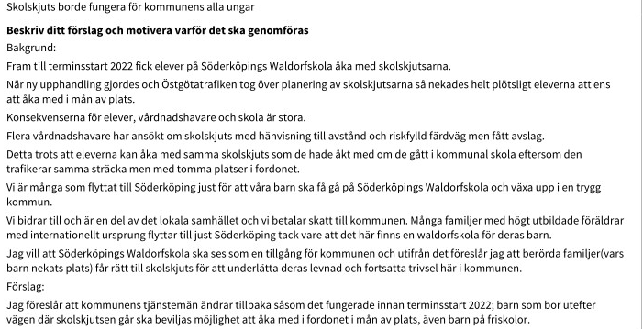
För att hitta en medelväg som inte risker att öka dagens skolskjutskostnader men som löser behov för familjer med barn på icke-kommunal skola yrkar vi i enlighet med medborgarförslaget att:
- Barn som bor utefter väg där skolskjuts passerar ges möjlighet att åka med i fordon i mån av plats.
- Kommunen meddelar utförare av skolskjuts att man tillåter medåkning i mån av plats.
- Att vårdnadshavare upplyses om att man ansvarar för att inhämta information om tillgängliga platser från Östgötatrafiken och att man inte kan garanteras plats ifall fordonsstorlek ändras.

